2020年中考英语专项练习（看图写话）
专练一2018福州市质检
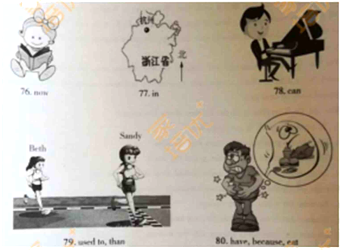

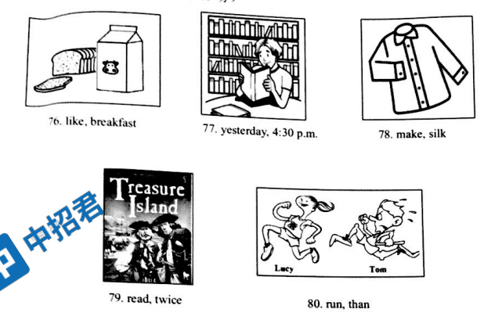
专练二2018厦门市质检

专练三2018泉州市质检
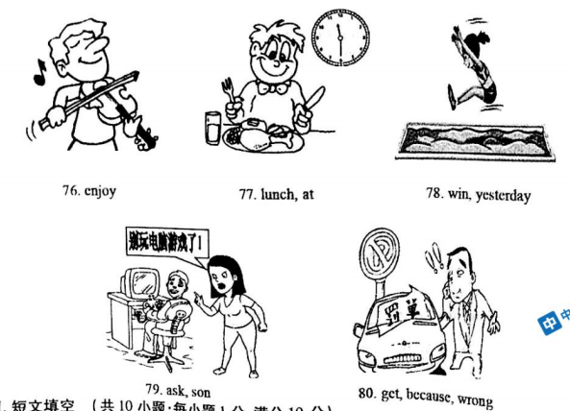

专练四2018宁德市质检
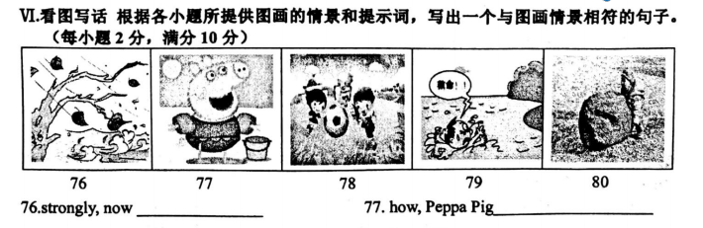

专练五2018漳州市质检
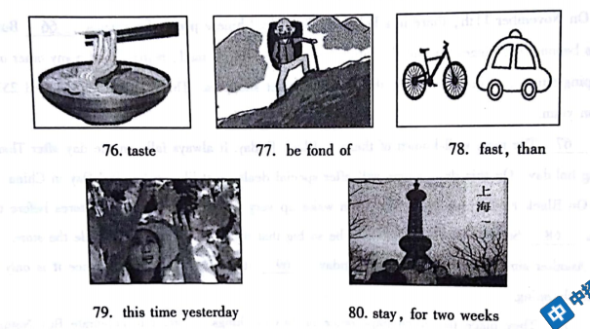
转练六2018莆田市质检

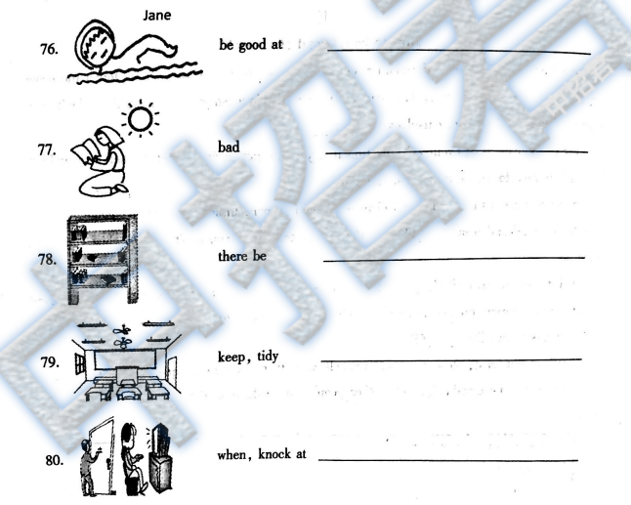

专练七2018南平市质检

专练八2018三明市质检

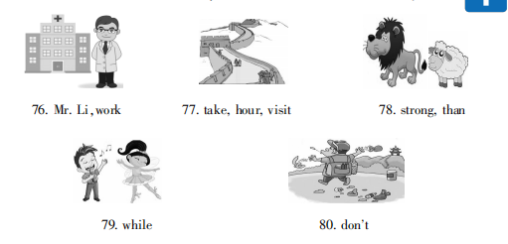
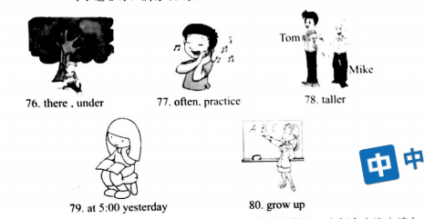

专练九2018龙岩市质检

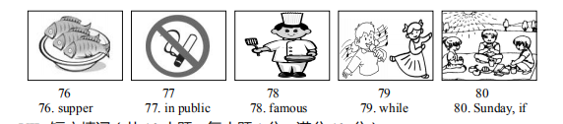
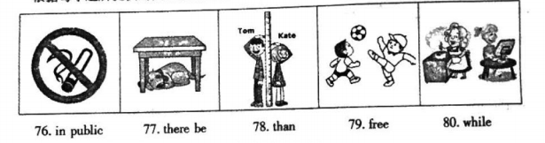
专练十2019莆田二检

专练十一2019三明二检

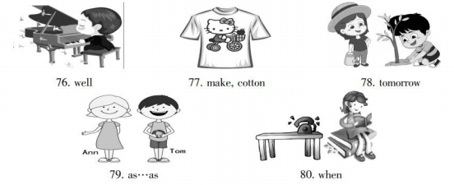

转脸十二2019厦门二检

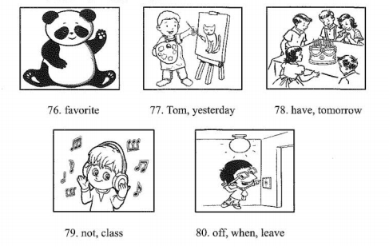

专练十三2019南平二检

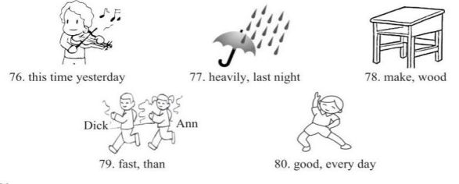

专练十四2019宁德二检

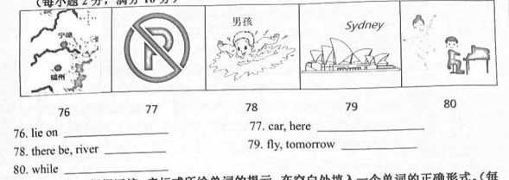
专练十五2019厦门一检

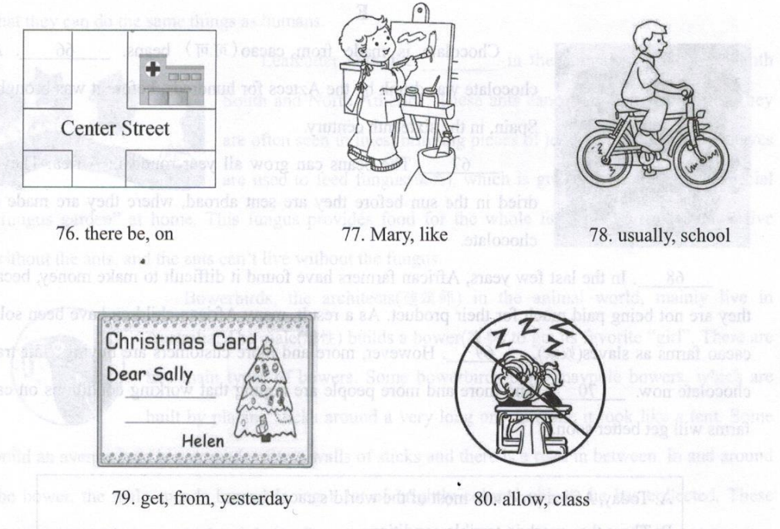
专练十六2019福建省中考

专练十七2018年省中考

